Министерство образования и науки Российской Федерации

Федеральное государственное образовательное учреждение   
высшего профессионального образования

«Алтайский Государственный Технический университет   
им. И. И. Ползунова»

Факультет информационных технологий

Кафедра прикладной математики

Отчёт защищён с оценкой ______

«__» ____________ 2022 г.

_____________ А.Ю. Андреева

Отчет

по лабораторной работе №2

**«МЕТОДЫ ХВОСТОВОЙ РЕКУРСИИ ДЛЯ ОБРАБОТКИ СПИСКОВ»**

по дисциплине «Функциональное и логическое программирование»

Студент группы ПИ-91 Викторов И.А.

Преподаватель доцент, к.ф.-м.н. А.Ю. Андреева

Барнаул 2022

**Вариант 19**

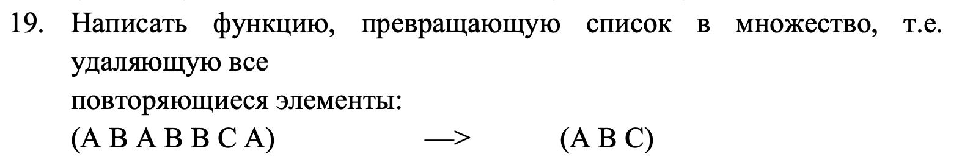

(DEFUN MEMBER (X L)

(COND

((ATOM L) NIL)

((EQUAL X (CAR L)) T)

(T (MEMBER X (CDR L)))))

(DEFUN CREATE_SET (L R)

(COND

((ATOM L) NIL)

((NOT (MEMBER (CAR L) R)) (CONS (CAR L) (CREATE_SET (CDR L) (CONS (CAR L) R))))

(T (CREATE_SET (CDR L) R))))

(DEFUN LIST_TO_SET (L)

(CREATE_SET L NIL))

(SETQ L '(A B A B B C A))

(PRINT (LIST_TO_SET L))









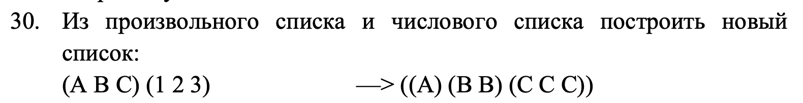

(DEFUN MAKE_LIST_BY_NUMBER_LIST (AL NL)

(COND

((NULL AL) NIL)

((NULL NL) NIL)

(T (CONS (MAKE_LIST_BY_NUMBER (CAR AL) (CAR NL)) (MAKE_LIST_BY_NUMBER_LIST (CDR AL) (CDR NL))))))

(DEFUN MAKE_LIST_BY_NUMBER (AL NUM)

(COND

((ZEROP NUM) NIL)

(T (CONS AL (MAKE_LIST_BY_NUMBER AL (- NUM 1))))))

(PRINT (MAKE_LIST_BY_NUMBER_LIST '(A B C) '(1 2 3)))















